ZGODOVINSKI VIRI
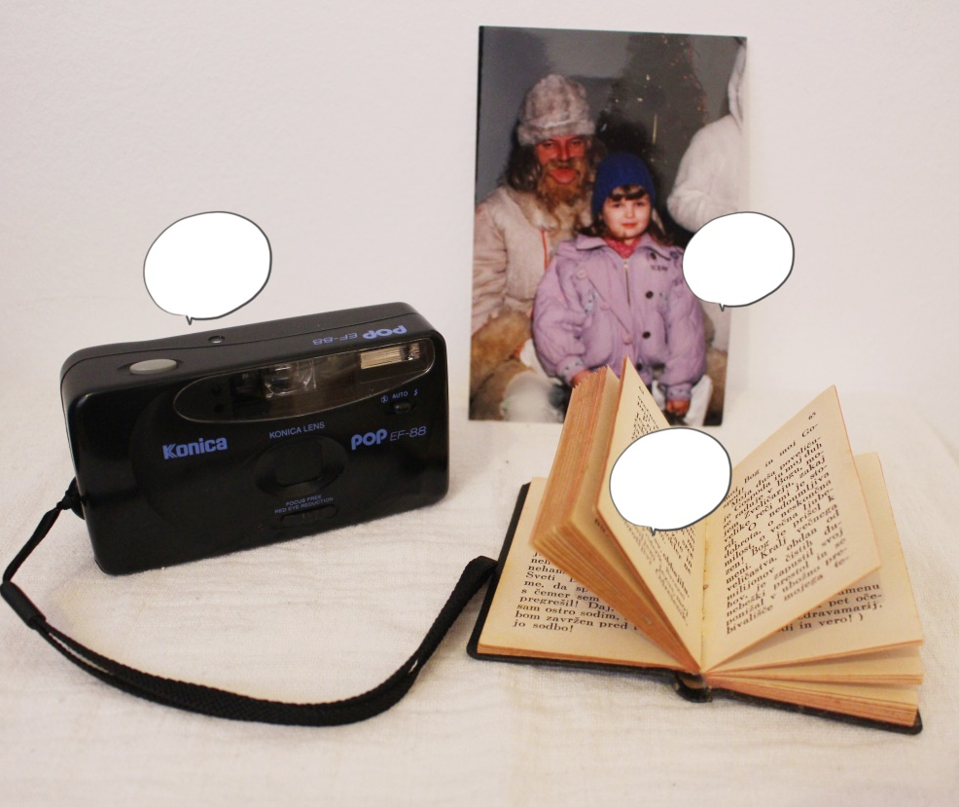
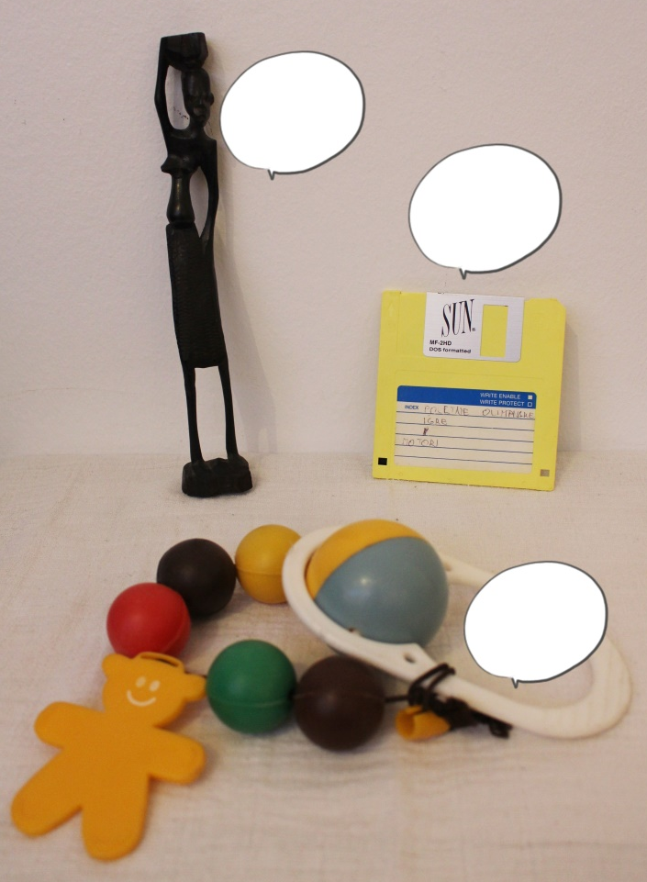
1. Dobro si oglej vsak predmet posebej in poskusi dopolniti tabelo.
5Your text here
4Your text here
2Your text here
1Your text here
6Your text here
3Your text here

Predmet št. | Poimenuj predmet. | Pod katero vrsto zgo. vira spada? | Poskusi mu določiti starost. | Kaj ti zgo. vir pove o času, ko je nastal/so ga uporabljali?
1
2
3
4
5
6

2. Zgodovinske vire razvrsti glede na to, kje jih lahko hranimo: slika, grobnica, časopis, knjiga, jamska slika, spričevalo, kopje, kovanci, grad, pohištvo, most, piramida, nagrobnik, obleka, pismo, vodnjak.
MUZEJ
TEREN

3. Letnicam določi stoletje in tisočletje.
 | stoletje | tisočletje |  | stoletje | tisočletje
315 |  |  | 2000 pr. Kr.
1794 |  |  | 256
42 pr. Kr. |  |  | 1456
1918 |  |  | 1801
622 |  |  | 1000
101 |  |  | 2018

